Fecha: | 11 Abril 2014 | Release: | DB2 y Cobol
Sprint | N/A
Estado de aceptación
Responsable Testing Globant: | Angy Elisset Muñoz Tovar
Líder Técnico: | Darío Rodolfo
Responsable (s) Cliente: | Germán Segura

Objetivo

Este documento tiene como objetivo presentar el estado final de la ejecución de pruebas correspondientes a la comparación entre los procesos de lectura de registros del archivo SCODAPJA en Cobol y DB2 mediante la ejecución de un programa que permita validar los tiempos de lectura de cada uno.

Errores abiertos y Criterios de aceptación

Durante el proceso de ejecución de las pruebas de lectura de registros no se evidenció ningún error.

Alcance del Release

Realizar dos pruebas en las cuales se mida el tiempo de lectura del archivo SCODAPJA en Cobol y DB2, mediante la ejecución de un programa en el cual se registran los datos de inicio y fin de la lectura.

Comentarios adicionales

I. Los programas elaborados por el equipo de desarrollo para realizar la prueba del tiempo de lectura del archivo son:

- TESTPGM – Cobol
- TESDB2 – DB2

II. Las pruebas fueron ejecutadas de la siguiente manera:

- Se inició el proceso con la ejecución del programa TESTPGM para Cobol, se registraron los tiempos y se tomaron los respectivos soportes.
- Posteriormente se realizó la ejecución del programa TESDB2 para DB2, se registraron los tiempos y se tomaron los respectivos soportes.
- Se realizó la comparación de los resultados obtenidos con ambos programas y su posterior análisis.

III. Análisis de los resultados obtenidos:
A continuación se presenta la relación de los resultados obtenidos al término de las pruebas:

1. TESTPGM (Cobol): Esta prueba fue ejecutada en dos ocasiones, con una cantidad de registros diferente. Para la primera prueba 42 registros, con un tiempo de 0 segundos y la segunda fue de 238.603, con un tiempo de 6 segundos.

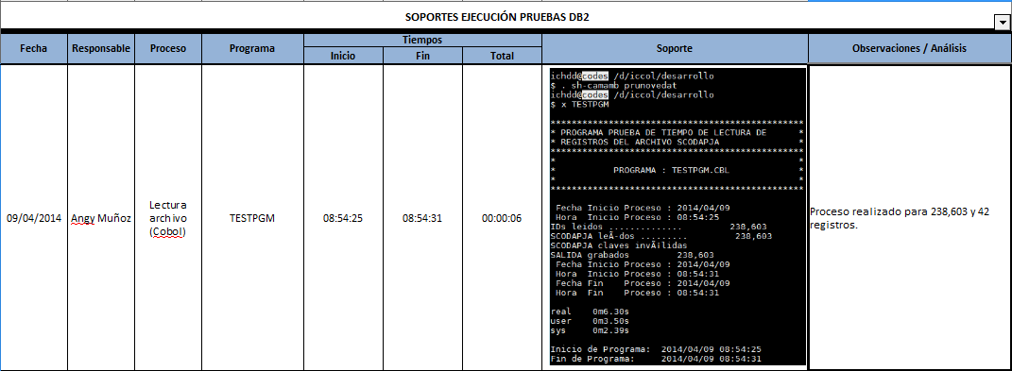
Siendo así, se evidencia que el tiempo de lectura es óptimo, sin embargo, dadas las características del negocio, se podrá aumentar la cantidad de registros en búsqueda de realizar la comparación y validación del proceso a una similar a la que manejan actualmente en producción (esto se realizará solo si Datacrédito lo solicita).

2. TESDB2 (DB2): Esta prueba fue ejecutada una vez con 238.603 registros diferente. El tiempo de lectura de los registros fue de 21.42 segundos, de esta manera se evidencia que consume mas del 300% del tiempo de lectura con respecto al de Cobol.

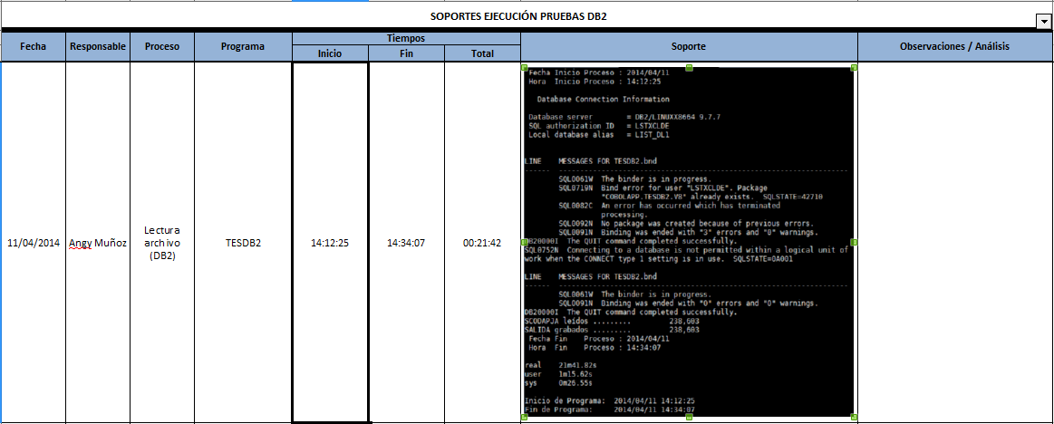

3. COMPARACIÓN

Una vez finalizados ambos procesos se evidenció que el de mayor ganancia en tiempo de lectura fue el de Cobol (TESTPGM).

